浅谈现代陶艺中的留白艺术
于杰

摘 要:

留白自古以来都受到艺术家们的高度重视，它能通过实与虚转换所产生的空灵给人以无限的艺术想象和空间意境。在现代陶艺中，留白以“弃其直，取其曲”的艺术表现力，不仅突破了以往陶艺所限定的材质、釉色、技法、器型，还囊括了更多的手法、思想、文化以及情感。

关键词:留白 现代陶艺 艺术表现

1现代陶艺中的留白艺术表现

1.1绘画构图的发展
现代陶艺因其独特的材质，在构图上一般可分为二维平面构图和三维立体构图。在陶艺创作中，留白能以无象的“空”转化为空间意境的“续”。正如意大利艺术批评家多尔齐曾说的：“一个画家的画具有生命的一切因素，着色的关键部分是明和暗的对比……颜色既不要太漂亮，人体也不要太完美；每一个部分都应该是既结实又柔和的，过于周到是最大的危险。”

1.2容器造型的新生
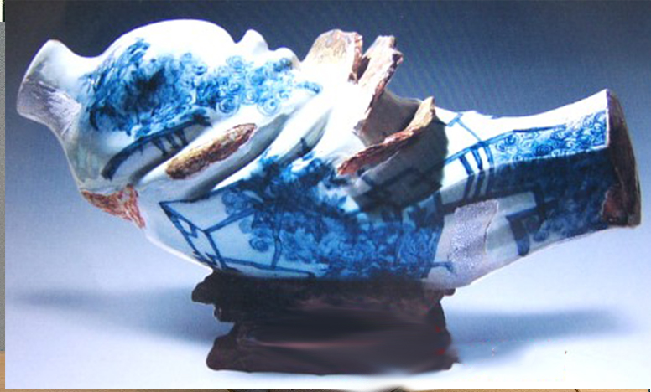
现代陶艺与其它艺术形式最大的区别就是具有三维空间的视觉效果。运用留白这一技法，能够使现代陶艺达到绘画与造型的有机统一，呈现出更加令人称奇的艺术效果。在众多现代陶艺家的创作中，不乏有类似的作品，如黄焕义《躺着的梅瓶》（图一），梅瓶本是中国古代经典造型之一，青花更是中国古代绘画的国粹，在这件作品中，作者不仅一改传统梅瓶端庄平稳的状态，将其以躺着的姿势示人，还有意造成了残缺、破碎和扭曲。这里的扭曲并非毫无目的的随意而为，而是经过深思熟虑的有意为之，这种不完美形式的留白手法不仅没有破坏作品的完整性，反而更显现出一种别样的动感。就像弗·劳·赖特所说的“周围任何人都会从正在生长的东西上发现美，并费一些苦心去领会它们是如何生长成为‘美’的。”他所说的苦心领会其实就是留白效果调动了人的思维、灵感去补充空白，唤起人们有意识的注意，并引起人们自主的思考和探索，寻求一种回归大自然的安宁和心灵栖息的空间。
（图一）

1.3雕塑造型的融合
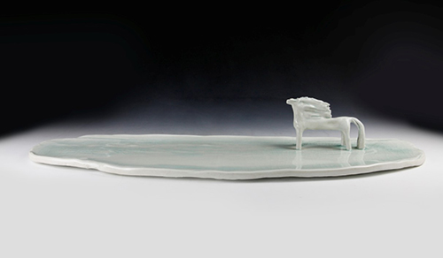
美国评论家乔弗莱·斯各特说过这样一句话，“尽管我们可能忽视了空间，空间却影响着我们，并控制着我们的精神活动；而我们从建筑所获得的美感——这种美感大部分是从空间产生出来的，即使是从实用的观点出发，空间也理所当然是我们的目的。”这句话中所提到的空间重要性其实在现代陶艺创作中也同样适用，并且空间以留白的方式更具观赏力和冲击力，也能更好地表达艺术的本质内涵和对艺术审美的领悟。陶艺家朱乐耕创作的《行空的天马》（图二）就是一个很好的例子，这里的留白不是为了空而留白，而是情思所想的主体创造，正恰苏轼有诗“欲令诗语妙，无厌空且静；静故了群动，空故纳万境”,道出了留白的无限韵味。
（图二）

2现代陶艺对留白的要求

2.1敢于留白
约翰·里昂曾说过：“美术指导最有效的工具之一就是空白，空白作为调剂、忽略、装饰正文的手段，可以吸引读者的注意，使读者产生阅读欲望，从天真质朴的眼光来看，运用空白会产生强烈的感染力。”华琳也曾说：“画中之白，即画中之画，亦即画外之画”。
在现代陶艺的创作中，留白不仅是真实的白色和空间，也是色彩和肌理的冲击与对比，更是画面的意境和造型的扩张。这种无形为实的留白，为现代陶艺的装饰纹饰，器皿形式，雕塑造型都带来了新的创造，有了留白空间，作品才有了呼吸吐纳的空间，才有了灵动的生命力，才能给人以想象的空间和无尽的乐趣。如果一件陶艺作品全是装饰纹饰，往往不会达到好的效果，当然我也并不否认那种繁花满地的古玩是成功的，但密密麻麻的装饰容易让欣赏者产生审美疲劳，尤其是对处在繁琐生活和紧张工作状态下的大众而言，繁、满已经在他们潜意识里萌生了排斥和厌恶的情绪。相比之下，适当的留白能给人以“柳暗花明又一村”的感觉，不仅能使作品显的淡雅宜人，清丽灵动，更能让观赏者细细品味其中和谐、从容和“此处无物胜有物”的意境。
所以在现代陶艺创作时，我们需要大胆的留白，留白是一种奇妙的艺术语言，具有不同凡响的艺术格调，蕴涵了艺术家的深思妙想，也是现代陶艺作品的灵魂所在。

2.2慎于留白
艺术来源于生活，是对生活的提升，留白也需依据生活逻辑和艺术规律进行合理的安排，正所谓无规矩不成方圆，留白也不能信马由缰随意处置，一定要把握好技与意、实与虚的度。
在现代陶艺中，大片的空白不可乱用，无目的的大片空白会让欣赏者在毫无意义的空白空间中打转，除了让人觉得迷茫和不完整外，还会造成情感的消耗与浪费。留白多了不行，少了同样也不行，历来妙境皆在若隐若现之间。太少的留白会使作品失去淡、远、空、灵的气韵，丢掉雅趣的意境和畅想的空间。因此，留白要从全局出发，精心设计，以相应的度做关联，一旦有了留白，就应当有所呼应，以免造成生搬硬套的形式主义，或者整体的破坏、空泛与浪费。
目前，留白在艺术学科领域已有很好的诠释和运用，尤其在美学上已经形成了科学的理论体系，这些理论和实例都可以成为现代陶艺创作的良好借鉴和研究资料，尤其是绘画、书法、雕塑与现代陶艺的关系最为密切，影响也最为直接，深入探究其中的奥秘对现代陶艺的创作会有很大的启发。其次，对现代陶艺来说，陶瓷不同于一般的艺术材料，其创作中的每一项，如泥料、釉料、装饰手法以及烧制都能融入留白的意识，所以在进行现代陶艺的创作中，要充分理解和掌握陶瓷泥料、釉料、技能、手法、烧制等各个阶段的知识，努力实践，在行动和思想上，人力和自然上，以及有意识和无意识间寻找最佳的平衡点。
综上所述，留白需谨慎，留白作为一项伟大的艺术语言，对其进行深刻的分析和研究是很有必要的。深入对留白艺术的学习，掌握留白的技巧与技法，思考留白的内容与内涵，巧妙配合“实”与“虚”的转变，运用自己独特的思维方式、经营能力与塑造能力，发挥陶瓷材质的材料性能与独特魅力，把持好“实景清而空景现”的艺术效果，现代陶艺作品自然会营造出“气韵生动”的和谐意境，此时物外之意不言而喻。

3结论
现代陶艺是人的情感和对世界认知的表达，承载了艺术家对社会、文化和自身情感的思考，是创作者自由、联想与想象的充分释放。留白艺术作为现代陶艺的一种重要审美表现形式，不但表现在平面构图、容器的新造，雕塑的想象上，还结合了材料、手法的新运用，极大限度地将现代陶艺平面的视觉成像与立体造型的空间形式相互叠加，给人以想象的自由和思考的空间，它极好地迎合了人们“返璞归真”的心理追求，改善并提升了人们的精神文化品位，营造给人第四空间的多元感触，这也是艺术追求的最高境界，无论对创作者还是欣赏者都是一项充满艺术气息的实践活动。
实践中，我们必须寻求留白艺术的创新，要敢于想，敢于做，以更新颖的视角发现艺术的美，既要以深厚的中国传统文化为土壤，又要结合世界多元的艺术突变，充分调动艺术家的智慧，激发艺术家的创作激情，努力促进中国现代陶艺的文化价值、美学形态、语言特征的健康发展，从而创作出更具中华民族特色的现代陶艺作品，让中国的现代陶艺屹立于世界陶瓷文化林之中。

参考文献：
[1] 李正安． 陶瓷设计[M]． 杭州：中国美术学院出版社． 2002
[2] 白明． 世界现代陶艺概[M]． 南昌：江西美术出版社． 1999
[3] 过伟敏，刘佳． 基本空间设计[M]． 武汉：华中科技大学出版社． 2011.4
[4] 金银珍，金在龙． 现代陶艺的艺术语言[M]． 上海：学林出版社． 2005
[5] 傅小龙，桂安琪． 陶瓷装饰画留白的艺术性[J]． 美术大观． 2011.12

